Grafisk manual

Navigering

På detta sätt kommer navigeringen mellan de olika sidorna att ske.

Skisser för layout till dator och Ipad

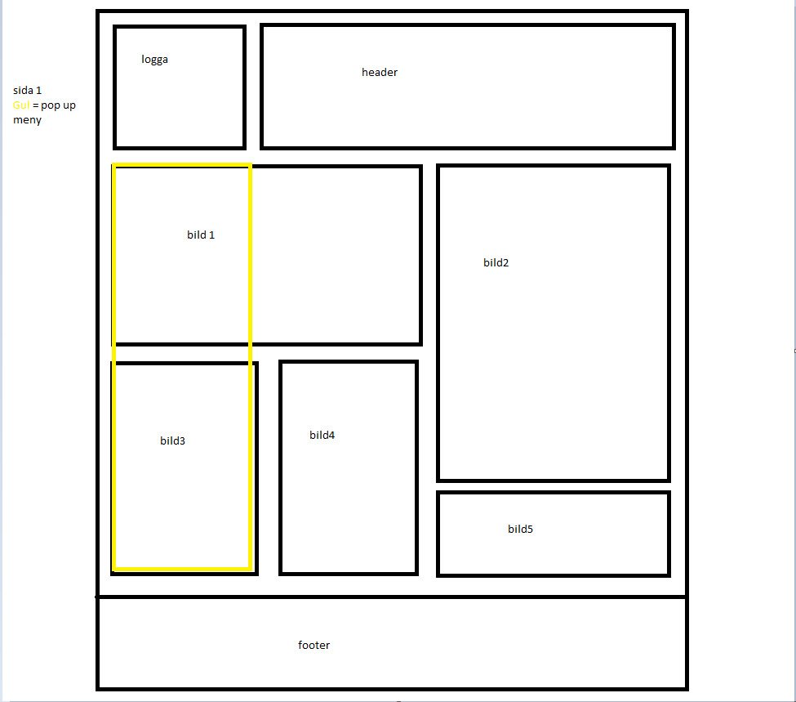

Skisser för layout till telefon

Färg- och stil val